1．采购人登录商城系统，点击首页【批量】进入批量栏目。
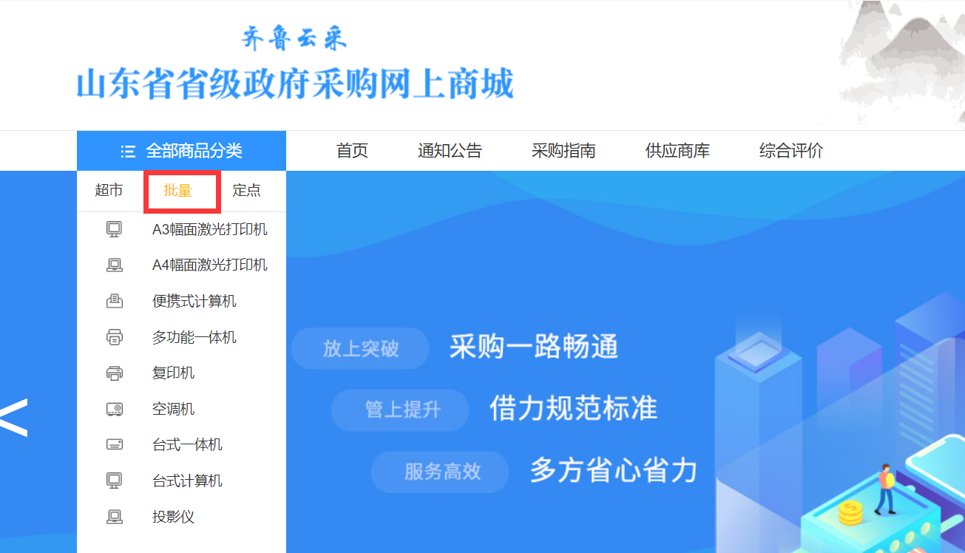

- 采购人根据建议书品目和采购需求选择要购买的商品，点击【加入购物车】。
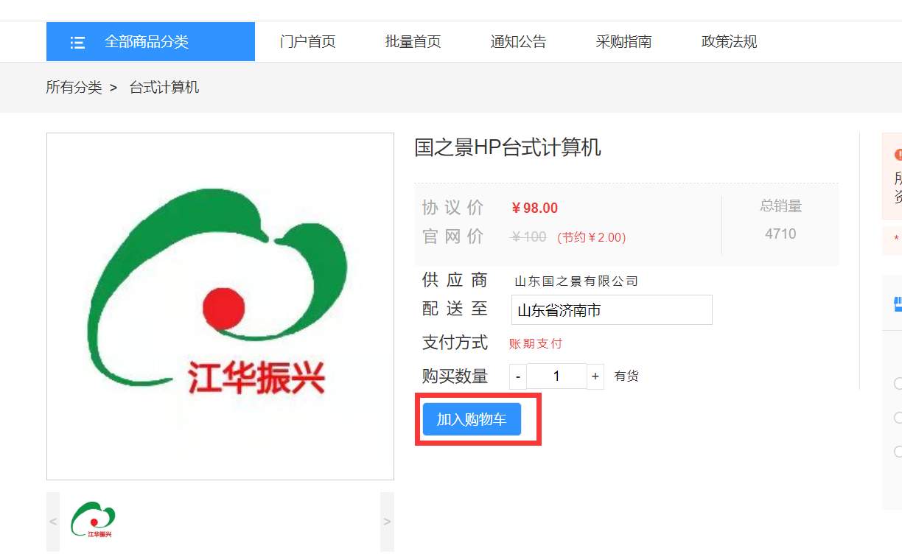
3．采购人在购物车中点击【去归集】，归集采购需求，并关联采购建议书。
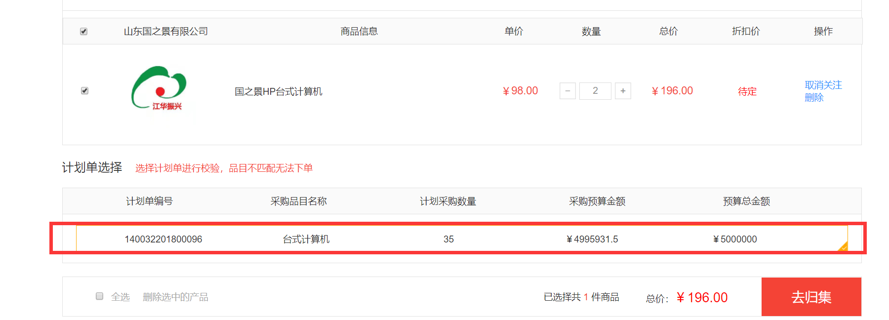
4．采购人点击【提交订单】，在【后台管理】【批量采购】【我的订单】中可查看订单。
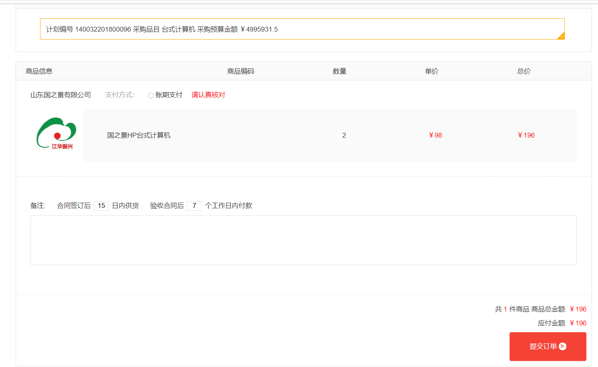

5．批量采购流程进入数量归集期，期限为当月。
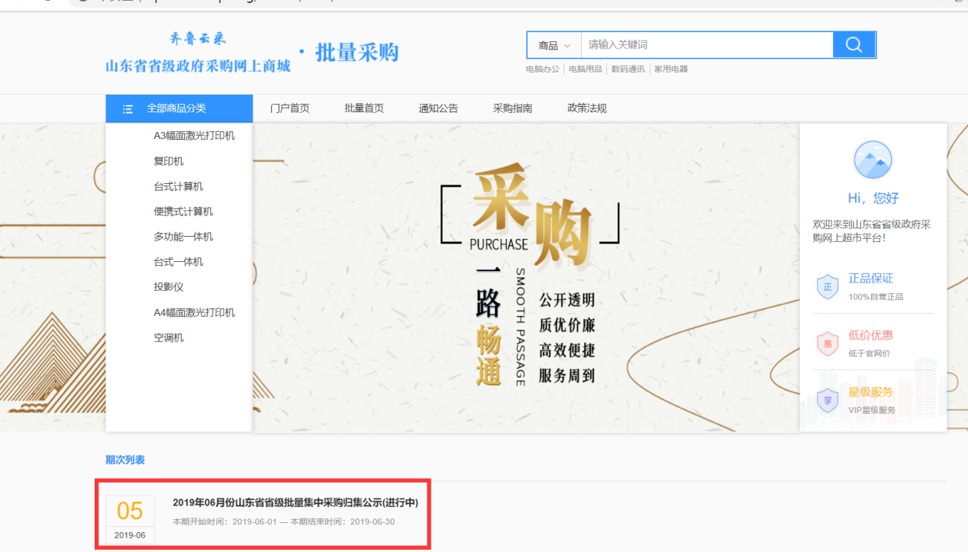
6．当期批量集中采购结果形成后，厂商登陆商城系统进行代理商分配。
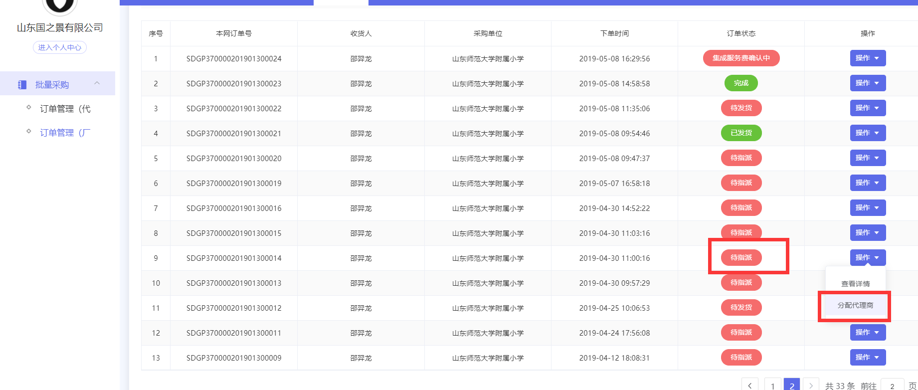
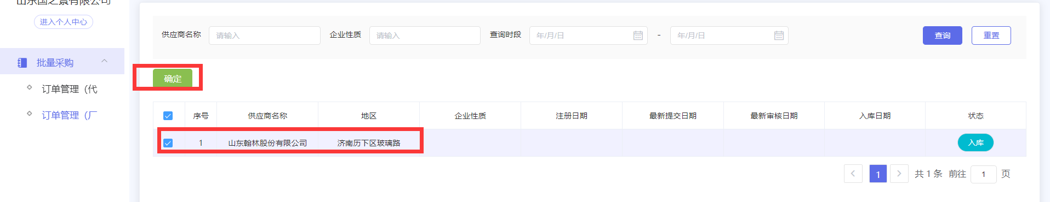
7．代理商登录商城系统，点击【接单】。
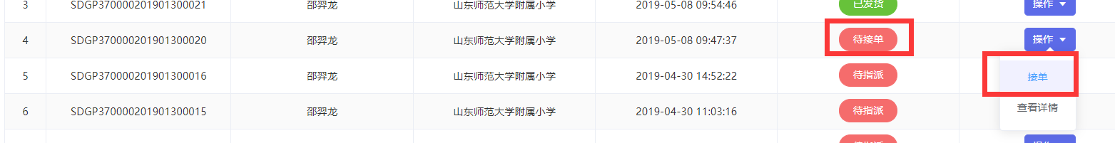
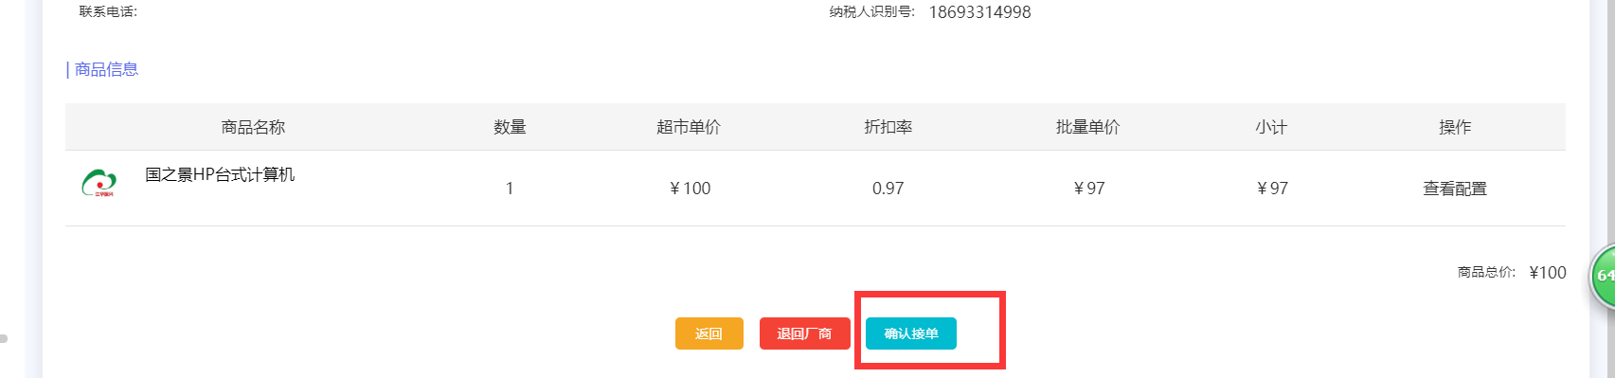
8．代理商接单后，如果采购人建议书包含集成服务要求，采购人登录商城系统，进入【后台管理】【我的订单】，点击【填写集成服务要求】，补充集成服务要求并录入集成服务费限额，集成服务费限额不得超过订单的百分之十、不得超过采购建议书剩余金额。
如果采购建议书不包含集成服务要求，采购人登录商城系统，进入【后台管理】-【我的订单】确认代理商，订单进入【待发货】状态，流程直接跳转至步骤14。
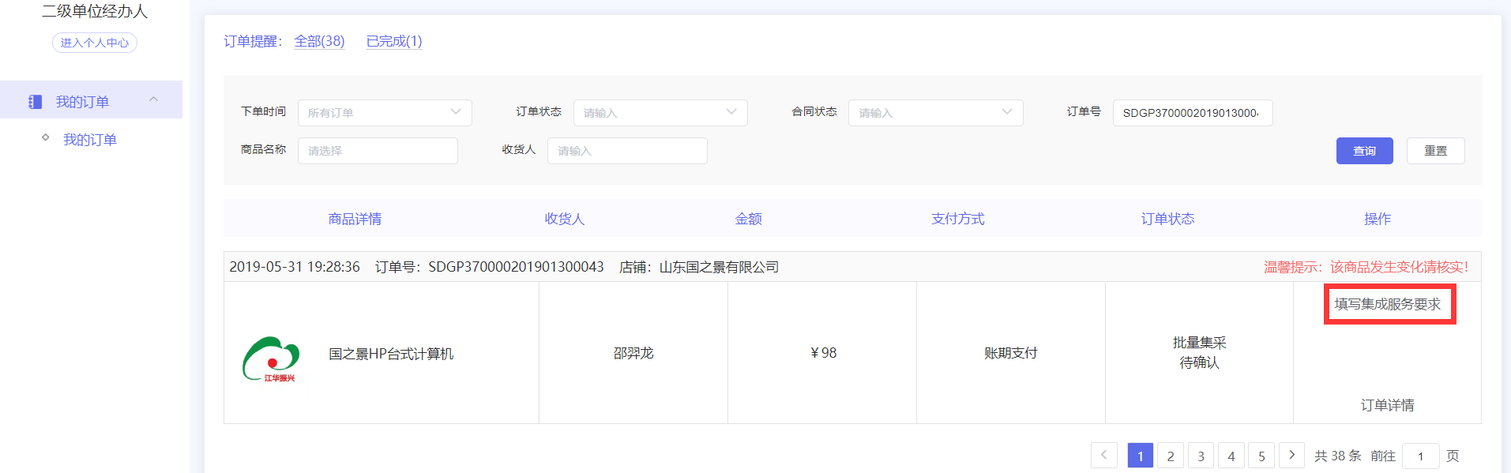
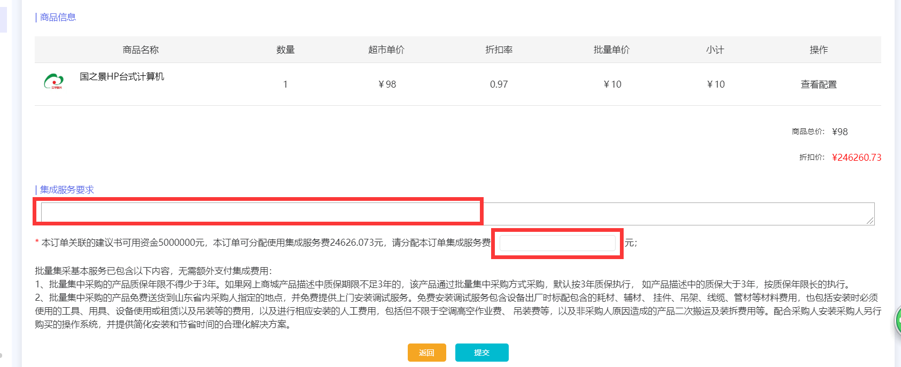
9．采购人填写集成服务要求后，代理商进行【集成服务费报价】，报价后采购人进行【集成服务费确认】，采购人确认集成服务费后，订单进入【待发货】状态。
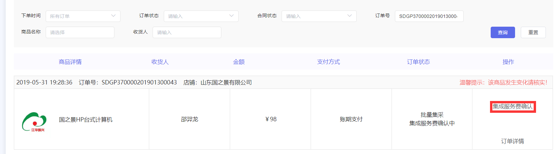
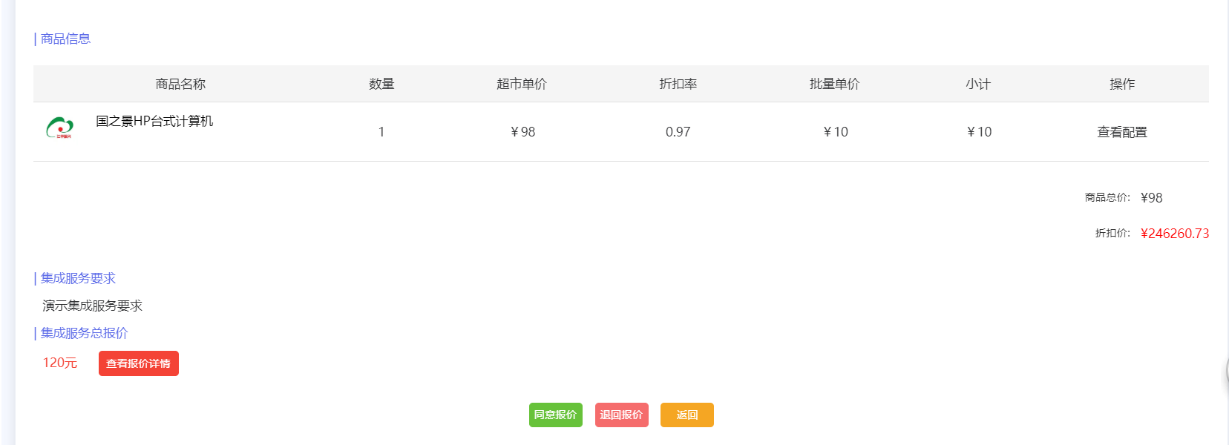
10．订单进入【待发货】状态后，采购人在【我的订单】处进行【生成合同】，在【合同管理】处进行【合同确认】，商城将生成的合同推送到监管系统进行自动备案，并同时将合同推送至国库集中支付系统。代理商发货后系统界面会显示已发货状态，采购人收货后登录商城确认收货，完成订单。
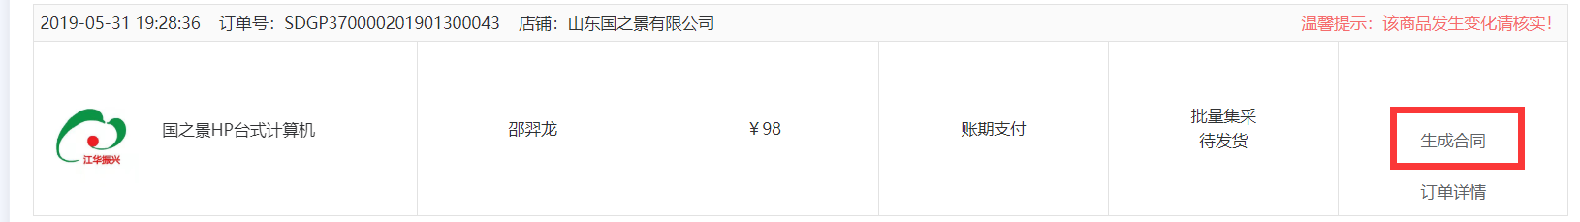

11．交货后，采购人可以登录商城对该订单进行评价。
